[复旦大学上海市第五人民医院药剂科主任2017年American Journal of Cancer Research论文被关注](https://mp.weixin.qq.com/s?__biz=MzkyODUyMDc5MQ==&mid=2247500711&idx=3&sn=e63a66ad7a439cd9c8e359b4d562f1b7&chksm=c3315b0d61c098653889718f6545b4ba5539292ef6604a37fa6024b8f0027d3fa23e11ae3214&scene=126&sessionid=1743959481)

[天眼学术](javascript:void(0);)2025-04-05 00:14:15湖南

《American Journal of Cancer Research》2017 Dec 1;7(12):2503-2514

#1***Actinopolyspora biskrensis***于2025年4月发表评论

图6中的两个凝胶切片似乎比预期的更相似。作者能提供原始的未剪切扫描吗？

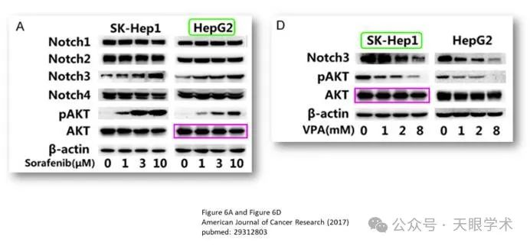

衔接：

https://pubmed.ncbi.nlm.nih.gov/29312803/

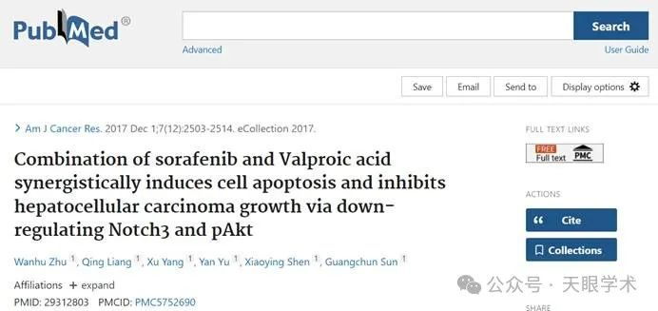

作者简介：

孙光春，荷兰阿姆斯特丹大学博士，复旦大学博士后。复旦大学硕士研究生导师，主任药师。现任上海市第五人民医院药剂科主任、药理学教研室主任。兼任上海市药学会医院药学专业委员会委员、上海市医院协会临床药事管理专业委员会委员、上海市医学会临床药学专科分会委员等。2013、2016年两次入选上海市领军人才后备队培养计划，2015年获上海市“十佳医技工作者”提名奖，2017年获复旦大学“十大优秀医技工作者”称号。从近年来主持、参与多项国家级及省部级、区级科研项目，发表SCI论文18篇，申请发明专利1项。研究领域为医院药学、药理学，主要研究方向为肝癌的靶向药物治疗，以及抗凝药物的安全性、有效性等临床应用评价研究。

评论衔接：

https://pubpeer.com/publications/30EF8156CE0425C502D9E41F969B43#0

免责声明：

本报道中的信息均来源于学术网站及已公开资料，我们对其准确性及完整性不做任何保证。如果有任何纰漏或不实之处，请通过QQ 642007239与我们联系。